第三次个人作业报告文字

一、数据处理规范性
根据本次作业的研究设计，原始数据首先来自CSMAR下载的多张基础表，下载时间是2026年4月20日，包括资产负债表、利润表、现金流量表、产权性质表、行业分类表、ST/PT 标识表以及宏观货币变量表。由于原始数据中同时包含年度口径与季度口径信息，且不同数据表在股票代码、年份、报表类型和时间口径上并不完全一致，因此数据处理的第一步并不是直接回归，而是先将不同来源的数据统一到 firm-year 层面。在具体操作中，全部财务信息被整理为年度数据，并以公司代码和年份作为主键进行合并；行业变量则按照“制造业使用二级行业代码、非制造业使用一级行业代码”的原则构造行业固定效应变量，从而保证后续模型中的行业控制具有足够的识别精度。
本文原始面板覆盖 2010—2025 年，但在样本清洗阶段，对核心解释变量、控制变量、产权变量及行业固定效应变量进行了完整性筛选。经核查，2023—2025 年样本的行业固定效应变量 ind_fe 全部缺失，因此无法纳入后续固定效应回归；其中 2025 年还同时存在较高比例的产权变量缺失，说明末端年份数据完整性不足。另一方面，2010 年由于增长率变量 growth 和宏观增长变量 m2_growth 无法有效构造，也未进入最终分析样本。因此，最终回归样本区间为 2011—2022 年。
从样本筛选结果看，前期整理后的原始面板共包含 58,270 个观测值、5,719 家公司，时间范围覆盖 2010—2025 年；经过样本清洗后，最终进入分析的样本为 29,301 个公司—年份观测值、3,998 家公司，时间范围收敛为 2011—2022 年。该变化表明，筛选流程不是机械性删数，而是围绕研究问题进行了规范化处理：其一，剔除了金融行业样本，以避免资本结构行为与一般实体企业在监管约束和融资机制上的系统性差异；其二，剔除了 ST/PT 或异常经营样本，以降低财务困境企业对估计结果的污染；其三，剔除了核心解释变量、被解释变量及控制变量缺失的观测值；其四，考虑到增长率等变量的构造需要前期信息，最终可用样本自然从 2010 年起点后移至 2011 年。上述处理逻辑与资本结构实证研究的通行做法一致，也使最终样本更适合用于固定效应与门槛回归分析。
在异常值处理方面，本次作业对主要连续变量进行了 Winsorize 处理，而且从处理前后的分布变化看，这一步是必要且有效的。以净利润率（NPR）为例，原始变量的最大值达到 22.005，而 Winsorize 之后最大值收敛到 0.223；资产增长率（Growth）的原始最大值高达 287.966，处理后降至 5.270；非债务税盾（NDTS）的最大值则由 0.400 收敛至 0.085；杠杆率（Lev）和资产有形性（Tang）的极端值也分别由 0.998、0.971 收敛为 0.908、0.736。可以看出，Winsorize 并没有改变变量的中位数和主体分布，却有效压缩了极端尾部观测，从而避免少数异常公司对均值、标准差和回归系数产生过度影响。这一处理结果符合评分标准中“Winsorize 正确”的要求。
此外，变量构造过程也具有较强的规范性。被解释变量 Lev 采用总负债除以总资产度量；核心解释变量NPR采用净利润与总资产之比衡量盈利能力；Size使用总资产取对数；Tang、Growth和NDTS分别用于刻画资产有形性、成长性和非债务税盾；SOE 根据产权性质表识别国有与非国有企业；M2_growth 则在宏观层面反映货币环境变化。对于涉及滞后信息的变量，脚本在 firm-year 排序基础上生成，避免了跨公司错配或年度错位问题；最终输出的数据表同时保留了部分原始变量与 winsorized 变量，便于后续对比与复核。总体来看，本次数据处理在“样本筛选—变量构造—异常值压缩—可回归数据集输出”这一链条上是完整的、可复现的，也满足评分标准中“筛选流程表完整、Winsorize 正确、滞后变量处理无误”的要求。

二、描述性统计与相关系数
sample | var | N | Mean | SD | P10 | P25 | Median | P75 | P90
All | growth | 29301 | 0.17078429 | 0.37515742 | -0.059791751 | 0.013253175 | 0.091192 | 0.21146408 | 0.42949763
NonSOE | growth | 18917 | 0.19477685 | 0.40230975 | -0.058278129 | 0.019389348 | 0.10392052 | 0.24181284 | 0.49634171
SOE | growth | 10384 | 0.12707596 | 0.31518006 | -0.062469352 | 0.003003702 | 0.072584674 | 0.16535984 | 0.30741701
All | lev | 29301 | 0.42581671 | 0.20233725 | 0.15736622 | 0.26440147 | 0.41951278 | 0.5757913 | 0.70150059
NonSOE | lev | 18917 | 0.38477528 | 0.1934544 | 0.13585241 | 0.22794364 | 0.37395254 | 0.52253944 | 0.64674371
SOE | lev | 10384 | 0.50058377 | 0.1966975 | 0.22724776 | 0.35206473 | 0.5093286 | 0.65417445 | 0.75632119
All | ndts | 29301 | 0.0247619 | 0.015452271 | 0.007230065 | 0.013259392 | 0.022237703 | 0.033421714 | 0.045431297
NonSOE | ndts | 18917 | 0.023923859 | 0.014584679 | 0.007532609 | 0.013270566 | 0.021545274 | 0.031885404 | 0.043121055
SOE | ndts | 10384 | 0.026288599 | 0.016812541 | 0.0065131 | 0.01321179 | 0.023824835 | 0.036557127 | 0.049312696
All | npr | 29301 | 0.037436772 | 0.061902247 | -0.00683135 | 0.013834827 | 0.036713127 | 0.066558331 | 0.10205214
NonSOE | npr | 18917 | 0.040768147 | 0.067155182 | -0.008843673 | 0.016519541 | 0.04233101 | 0.073061652 | 0.10886758
SOE | npr | 10384 | 0.031367853 | 0.050399732 | -0.004158796 | 0.010401469 | 0.02878082 | 0.05333101 | 0.085638605
All | size | 29301 | 22.270208 | 1.3333709 | 20.769987 | 21.333164 | 22.071209 | 23.004673 | 24.060389
NonSOE | size | 18917 | 21.907845 | 1.1056417 | 20.64712 | 21.136633 | 21.778231 | 22.538704 | 23.322348
SOE | size | 10384 | 22.930346 | 1.4542689 | 21.221136 | 21.88847 | 22.774281 | 23.792873 | 24.848566
All | tang | 29301 | 0.21559936 | 0.15518661 | 0.038459066 | 0.096308626 | 0.1855177 | 0.3032369 | 0.43531516
NonSOE | tang | 18917 | 0.19674569 | 0.12952991 | 0.04255905 | 0.097314224 | 0.1769224 | 0.27452826 | 0.37612286
SOE | tang | 10384 | 0.24994591 | 0.18858948 | 0.031641308 | 0.094212167 | 0.20875686 | 0.37860668 | 0.54111987

从描述性统计结果看，最终样本共包含 29,301 个观测值。全样本层面，杠杆率（Lev）均值为 0.4258，中位数为 0.4195，说明 A 股上市公司总体负债率处于中等偏高水平；净利润率（NPR）均值为 0.0374，中位数为 0.0367，表明样本企业整体盈利水平为正但差异较大；企业规模（Size）的均值为 22.2702，标准差为 1.3334，说明样本中既包含相对大型的龙头企业，也包含规模较小的上市公司；成长性（Growth）均值为 0.1708，但 P90 达到 0.4295，显示出较明显的右偏特征；非债务税盾（NDTS）均值为 0.0248，资产有形性（Tang）均值为 0.2156，反映出样本企业在折旧摊销和资产结构方面存在显著异质性。总体而言，主要变量的均值、中位数和分位数分布较为合理，既保留了上市公司样本的结构差异，也未出现明显违背经济常识的异常结果。
分组统计进一步揭示了国有企业与非国有企业在资本结构和经营特征上的系统差异。具体而言，SOE 的平均杠杆率为 0.5006，显著高于 Non-SOE 的 0.3848；与此同时，SOE 的平均规模为 22.9303，也明显高于 Non-SOE 的 21.9078，说明国有企业总体上规模更大、债务比率更高。相较之下，Non-SOE 的平均净利润率为 0.0408，高于 SOE 的 0.0314；其平均成长性为 0.1948，也高于 SOE 的 0.1271，表明非国有企业在盈利表现和成长潜力方面更具活力。资产有形性和非债务税盾的均值在 SOE 组内也更高，这与国有企业资产体量更大、固定资产占比更高的经营特征相一致。上述结果与前文 M2、M3 以及 Fig1、Fig2 所反映的现象保持一致，即产权性质不仅影响杠杆率水平本身，也影响企业规模、盈利能力和资产结构等一系列与资本结构决策相关的特征。
rowvar | lev | npr | size | tang | growth | ndts | soe
lev | 1 | -0.359*** | 0.481*** | 0.053*** | 0.009 | 0.017*** | 0.274***
npr | -0.359*** | 1 | 0.017*** | -0.050*** | 0.200*** | -0.111*** | -0.073***
size | 0.481*** | 0.017*** | 1 | 0.079*** | 0.048*** | 0.017*** | 0.367***
tang | 0.053*** | -0.050*** | 0.079*** | 1 | -0.101*** | 0.695*** | 0.164***
growth | 0.009 | 0.200*** | 0.048*** | -0.101*** | 1 | -0.154*** | -0.086***
ndts | 0.017*** | -0.111*** | 0.017*** | 0.695*** | -0.154*** | 1 | 0.073***
soe | 0.274*** | -0.073*** | 0.367*** | 0.164*** | -0.086*** | 0.073*** | 1

从相关系数矩阵看，Lev 与 NPR 的相关系数为 -0.3589，且在统计上显著，这一结果与后续回归中盈利能力系数显著为负的发现高度一致，初步支持优序融资理论，即盈利能力越强，企业越倾向于使用内部资金，从而降低对债务融资的依赖。Lev 与 Size 的相关系数为 0.4813，表明规模较大的企业往往拥有更高杠杆率；Lev 与 SOE 的相关系数为 0.2738，也说明国有企业在样本中普遍对应更高债务水平。相比之下，Lev 与 Growth 的相关系数仅为 0.0085，Lev 与 NDTS 的相关系数仅为 0.0175，说明成长性和非债务税盾对杠杆率的线性关系在相关系数层面并不强，这也提示这些变量的作用更需要放在多元回归框架下加以识别，而不能只依靠简单相关关系进行判断。
在解释变量之间，绝大多数相关系数都处于较低或中等水平。例如，NPR 与 Growth 的相关系数为 0.2001，NPR 与Size的相关系数仅为 0.0166，Size 与 SOE 的相关系数为 0.3668，均未达到经验上常被视为严重共线性的水平。值得注意的是，Tang 与 NDTS 的相关系数达到 0.6951，是矩阵中最高的一组，这表明资产有形性较强的企业通常也具有更高的折旧摊销规模，两者在经济含义上确有较强关联；但该系数仍低于通常用于识别严重多重共线性的 0.8 或更高阈值，因此尚不足以说明模型存在不可接受的共线性问题。换言之，相关系数矩阵一方面为后续回归结果提供了方向上的先验证据，另一方面也说明样本中的解释变量结构总体可控，适合进入固定效应、时变系数和门槛模型作进一步分析。
综合而言，本次描述性统计与相关系数分析不仅实现了“表格规范、分组统计、带显著性标记的相关矩阵”这些技术要求，而且为后续模型估计提供了清晰的经验起点：第一，国有企业总体上表现为‘高杠杆、大规模、低盈利、低成长’；第二，盈利能力与杠杆率之间在单变量层面已呈现显著负相关；第三，控制变量之间不存在明显的极端共线性，因而后续 M1—M6 模型估计具有较好的统计基础。由此看，这一部分内容不仅满足评分标准中“表格规范、分组统计、有文字说明”的要求，也有效承担了从数据处理过渡到机制检验的桥梁作用。

4.3 核心讨论问题

（1）理论检验：综合M1–M3的证据，A 股上市公司资本结构更符合权衡理论还是优序融资理论？这一结论是否因产权性质而异？
exP03 Regression Results: M1-M3
 | (1) | (2) | (3) | (4)
 | M1 TWFE | M2 SOE | M2 NonSOE | M3 Interaction
NPR | -0.636*** | -0.769*** | -0.548*** | -0.595***
 | (0.0533) | (0.0567) | (0.0458) | (0.0527)
Size | 0.0772*** | 0.0717*** | 0.0734*** | 0.0770***
 | (0.00542) | (0.00790) | (0.00701) | (0.00542)
Tang | 0.0797** | 0.0479 | 0.106** | 0.0795**
 | (0.0275) | (0.0332) | (0.0352) | (0.0270)
Growth | 0.0118 | 0.00721 | 0.0171 | 0.0122
 | (0.00890) | (0.00771) | (0.0101) | (0.00893)
NDTS | 0.385 | -0.532 | 0.722** | 0.398*
 | (0.216) | (0.307) | (0.286) | (0.214)
SOE × NPR |  |  |  | -0.159**
 |  |  |  | (0.0562)
Obs. | 28,825 | 10,276 | 18,496 | 28,825
Firms | 3,998 | 1,098 | 2,621 | 3,998
Within R2 | 0.1880 | 0.1993 | 0.1678 | 0.1908
Standard errors in parentheses
* p < 0.10, ** p < 0.05, *** p < 0.01

从基准回归结果看，企业盈利能力（NPR）对资产负债率（Lev）的影响在各模型中均表现为稳定且显著的负向关系。M1 的双向固定效应结果显示，NPR 的估计系数为-0.636，且在1%水平显著；M2 分组回归中，SOE样本下NPR的系数-0.769，Non-SOE 样本下为 -0.548，均显著为负；M3 在全样本中进一步加入产权性质交互项后，NPR 主效应仍为 -0.595，交互项 SOE × NPR 的系数为 -0.159，并在 5% 水平显著。以上结果表明，在控制企业规模、资产有形性、成长性和非债务税盾等因素后，盈利能力越强的企业，其杠杆率越低，而且这种负向关系在国有企业中表现得更为明显。
这一经验结果总体上更支持优序融资理论，而非传统的静态权衡理论。按照权衡理论，盈利能力较强的企业应更倾向于使用债务融资以发挥利息税盾优势，因此盈利能力与杠杆率之间往往应呈现正相关；而优序融资理论强调企业存在明确的融资顺序偏好，即优先使用内部留存收益，其次是债务融资，最后才是外部股权融资，因此当盈利能力上升时，企业对债务资金的依赖会下降，盈利能力与杠杆率之间更容易呈现负相关。你当前的 M1–M3 回归结果明显符合后者：利润改善并没有推动企业提高债务比重，反而伴随着去杠杆行为的增强，因此从样本总体上看，A 股上市公司的资本结构更接近优序融资理论所描述的融资决策逻辑。
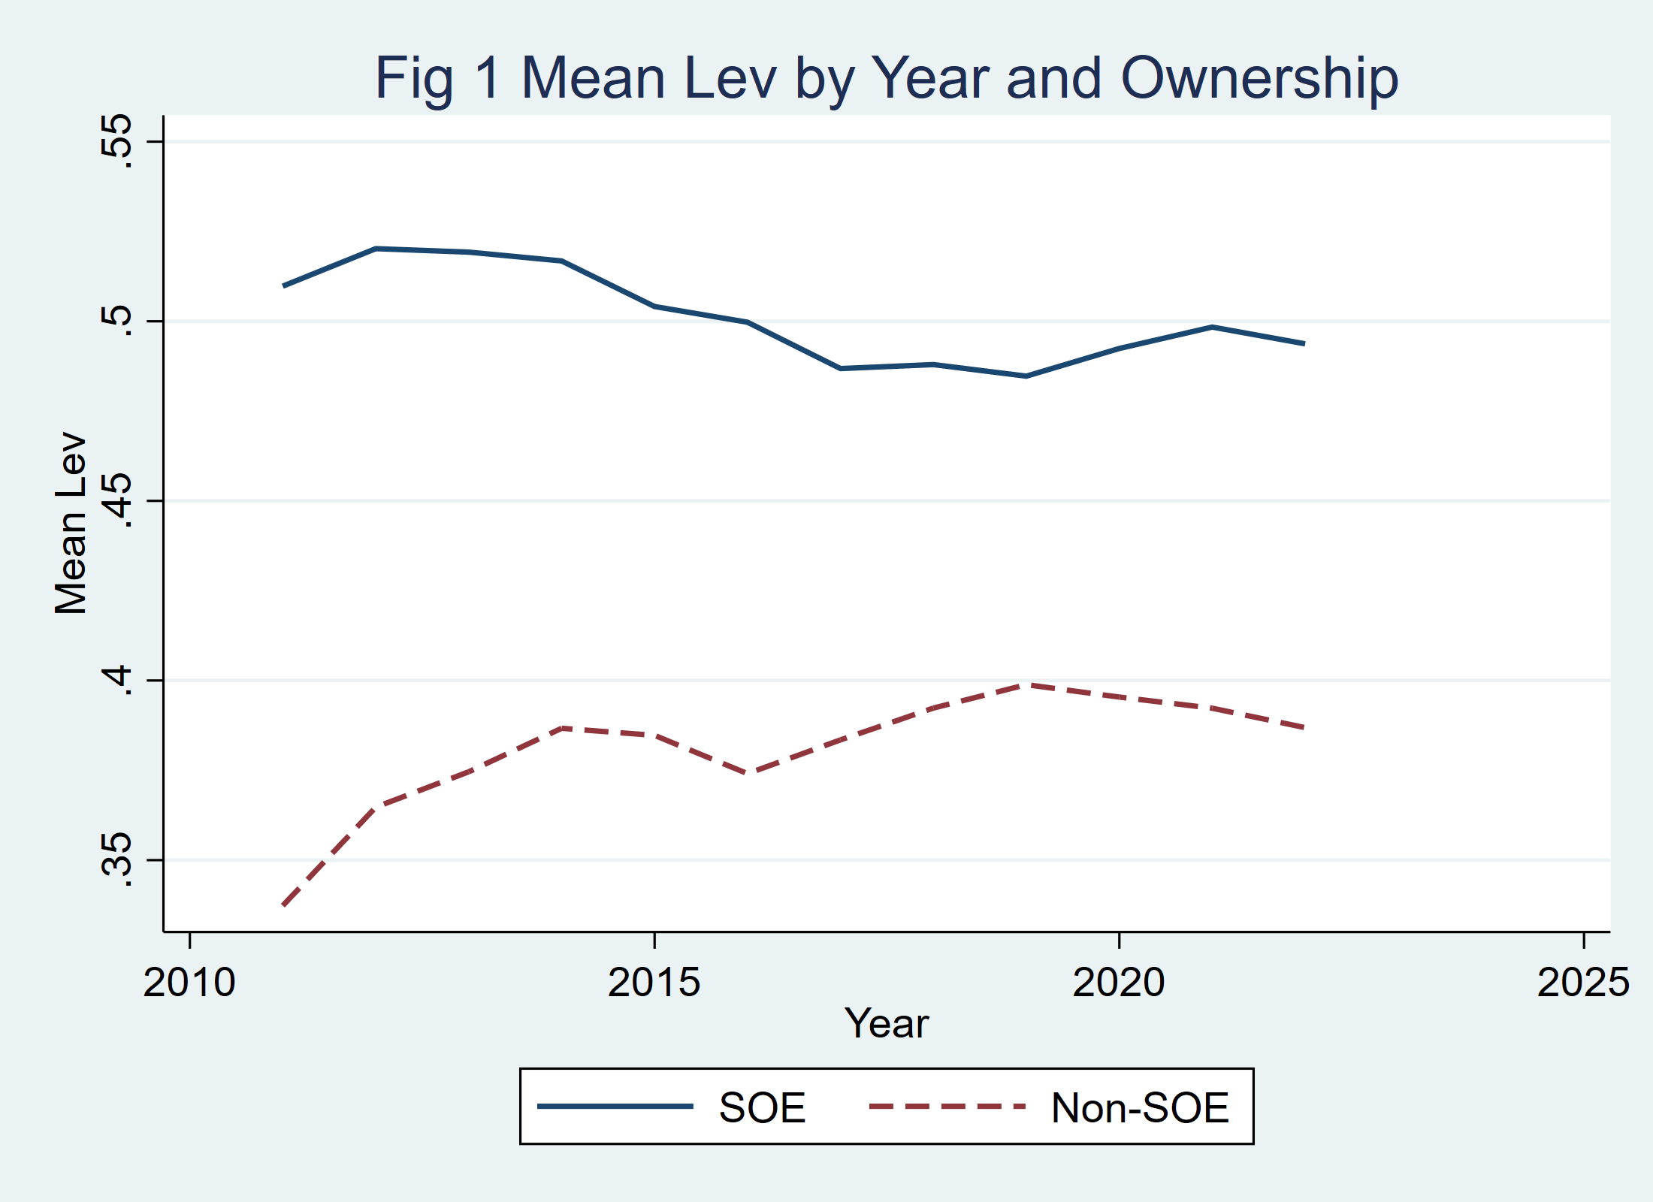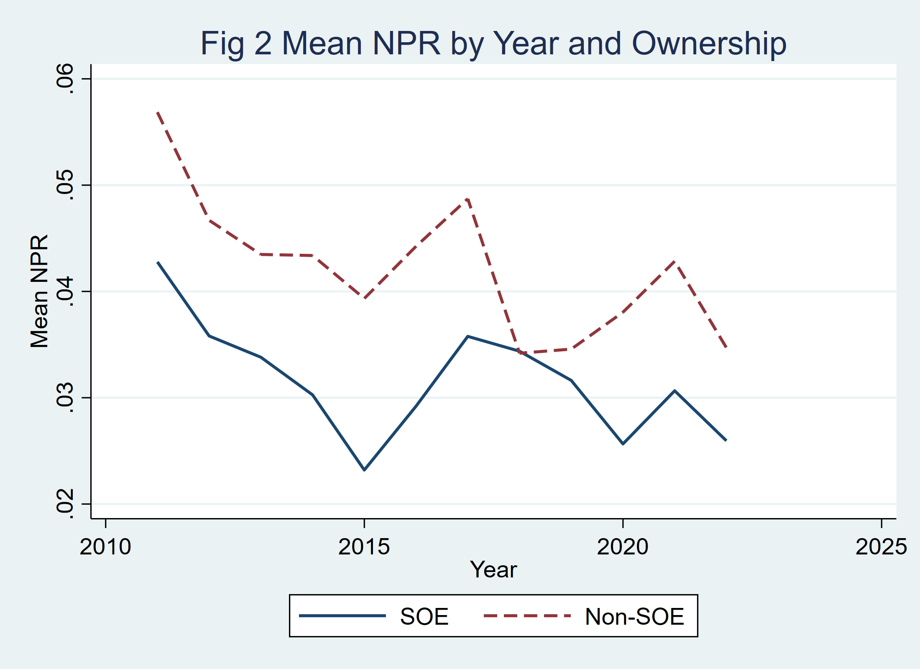
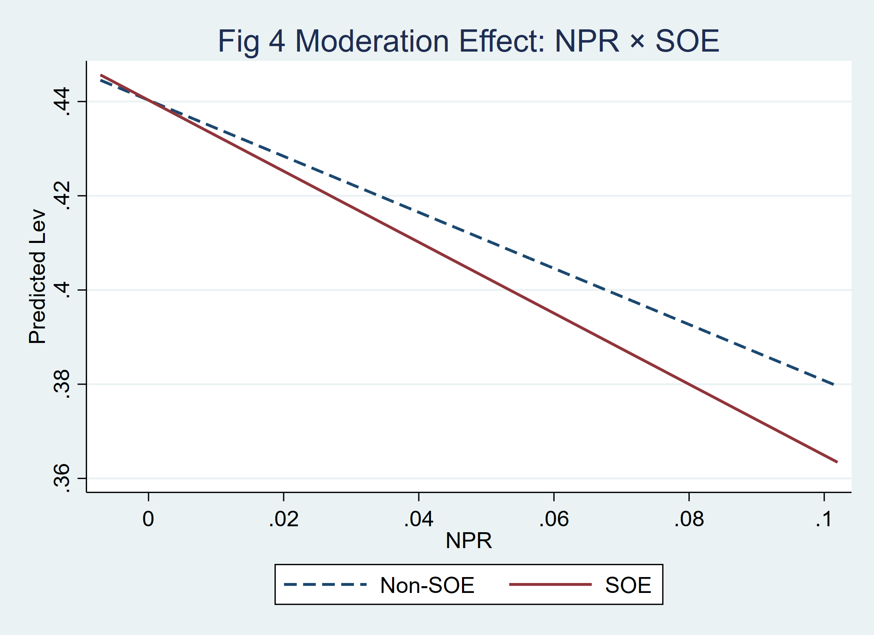
从产权异质性看，这一结论确实因企业所有制性质而异。图 1 显示，在整个样本期内，SOE 的平均杠杆率始终高于 Non-SOE，说明国有企业整体上保持更高的负债经营水平；图 2 同时表明，多数年份 Non-SOE 的平均盈利能力高于 SOE。进一步结合图 4 的调节效应图可见，无论 SOE 还是 Non-SOE，NPR 上升都会导致预测杠杆率下降，但 SOE 的下降斜率更陡，说明国有产权显著强化了盈利能力对资本结构的负向影响。由此可得，A 股上市公司整体上更符合优序融资理论，而这种优序融资特征在国有企业中表现得更强。

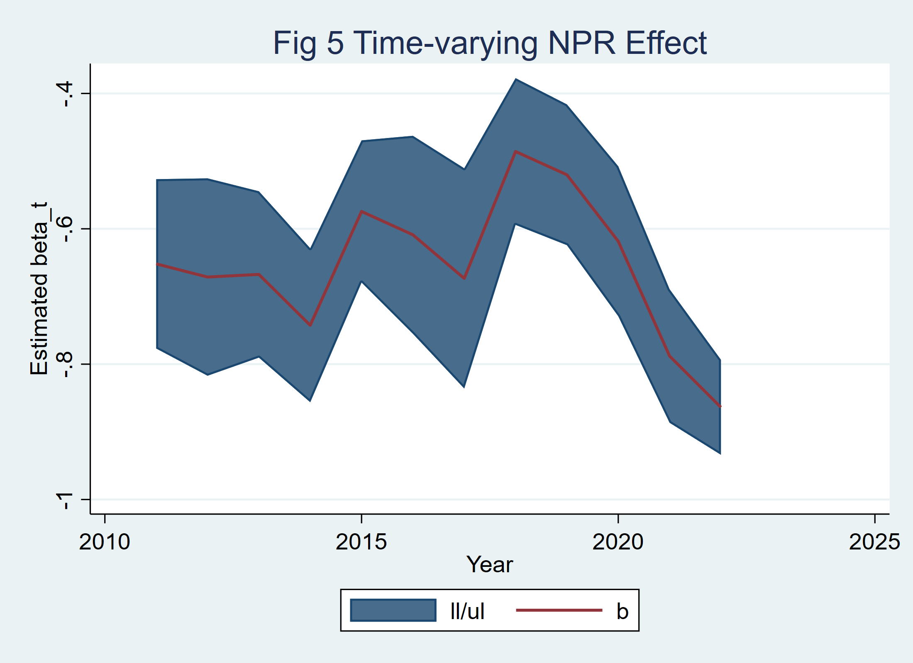
（2）时序稳定性：M4中${\hat{\text{β}}}_{\text{t}}$在哪些时期出现了明显变化？是否与宏观经济政策（如 2015 年“去杠杆”、2020 年货币宽松）存在关联？

从图 5 的时变系数结果看，NPR对Lev的影响在整个样本期内始终保持为负，这说明“盈利能力越强、杠杆率越低”这一基本关系并没有因为年份变化而发生方向性逆转，优序融资理论的核心经验判断在时间维度上具有较强稳健性。与此同时，${\hat{\text{β}}}_{\text{t}}$的绝对值并非固定不变，而是呈现出明显的阶段性波动：2011—2014 年负向效应处于中等偏强水平；2015—2017 年总体仍维持显著负值，但波动有所加大；2018—2019 年系数明显向零靠近，说明盈利能力对去杠杆的边际作用一度减弱；到 2020 年以后，尤其是 2021—2022 年，系数再次显著下移，负向效应重新增强。
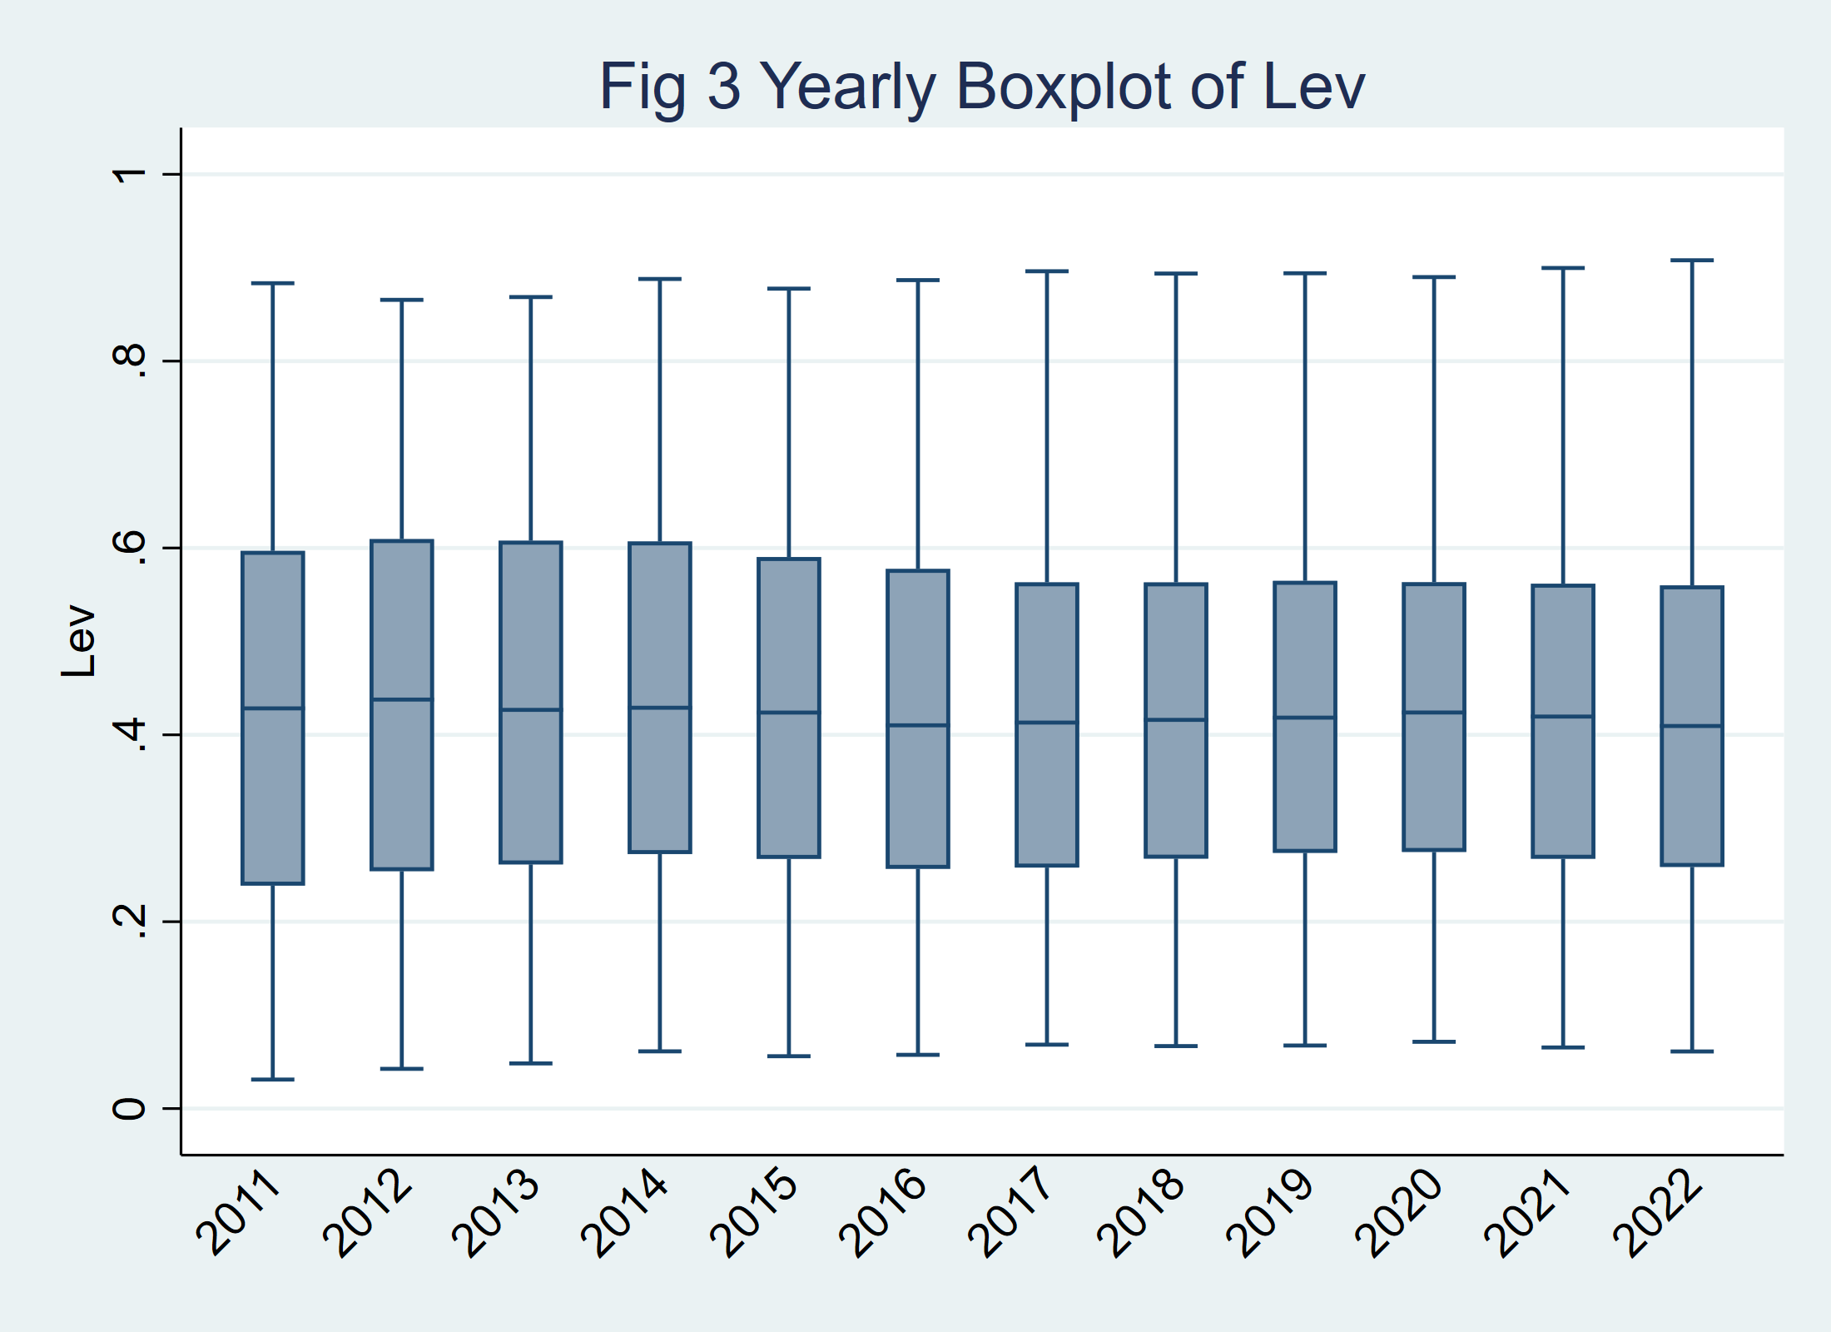
若将这一时变特征与宏观背景结合来看，可以认为其与政策环境存在一定关联。2015 年以后，供给侧结构性改革和“去杠杆”政策持续推进，企业债务扩张受到更强监管约束，盈利改善后的内部融资替代效应因此更容易体现；这与图 5 中 2015 年后负向关系持续存在的结果是吻合的。到 2020 年前后，货币环境整体偏宽松，流动性条件改善，但图形并未显示 ${\hat{\text{β}}}_{\text{t}}$转正，反而在后期再次显著变负。这表明，宽松货币政策并未改变企业“盈利优先用于内部融资”的基本顺序，只是改变了不同年份中这一机制的发挥程度。
此外，图 3 的年度箱线图显示，2011—2022 年 Lev 的中位数和总体分布区间虽然有波动，但并未出现断裂式变化，说明资本结构水平本身总体上是平稳演进的。因此，M4 所揭示的并不是融资机制方向发生改变，而是盈利能力与杠杆率之间关系强弱的阶段性调整。综合来看，可以将时序稳定性的结论概括为：优序融资机制在样本期内具有方向上的稳定性，但其作用强度会随着宏观经济环境和政策背景的变化而发生调整。

（3）信息不对称机制：M5 和 M6 的结论是否支持“小企业更符合优序融资理论”的假设？门槛值$\hat{\text{γ}}$对应的Size（总资产对数值）大约是多少亿元规模？
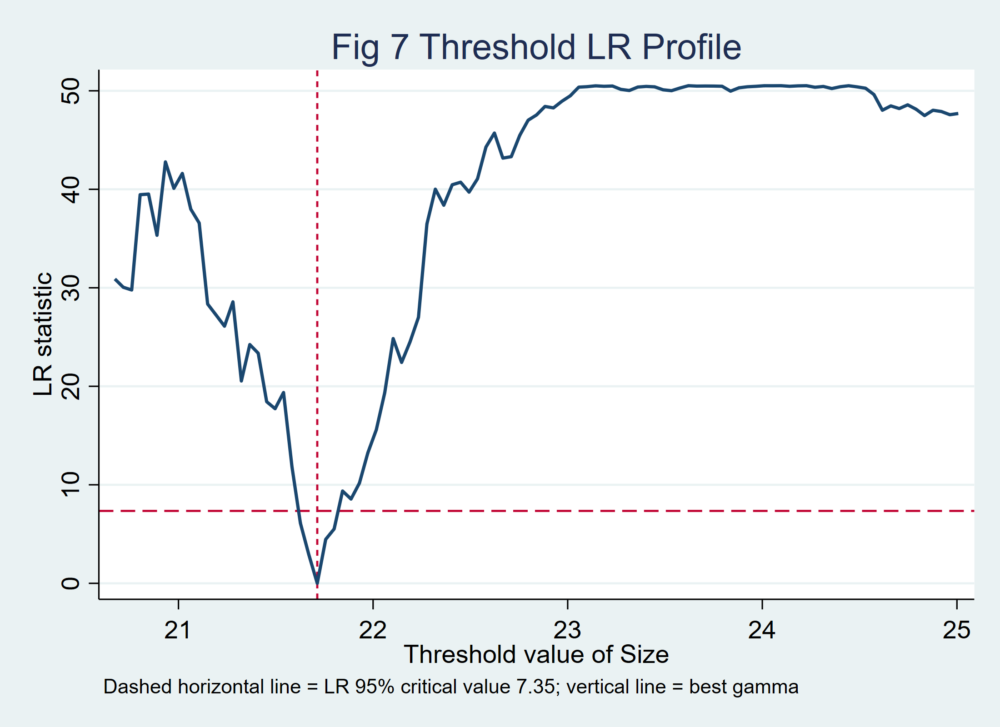
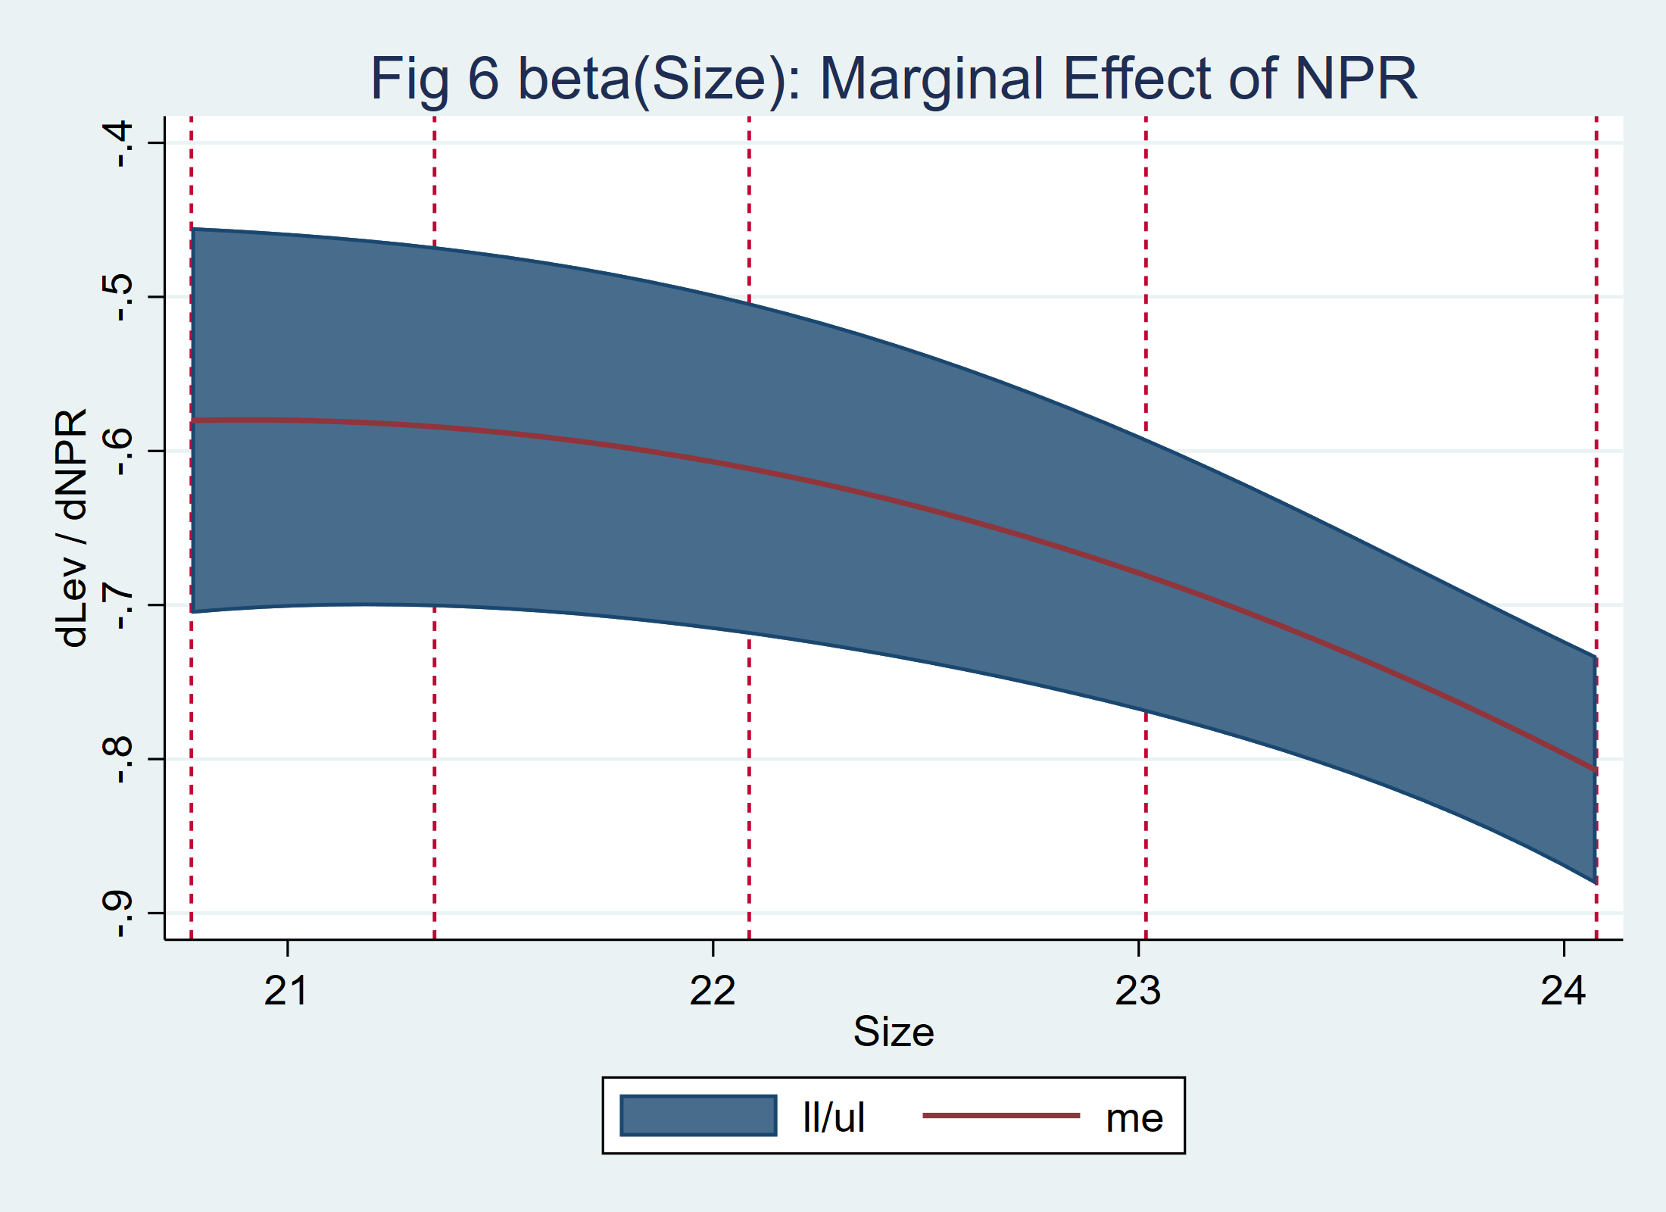
M5 的函数系数模型结果显示，NPR 对 Lev 的边际影响会随企业规模变化而系统改变。图 6 中，∂Lev/∂NPR 随着 Size 的上升而持续下降，即曲线整体向下倾斜，说明企业规模越大，盈利能力提升所对应的去杠杆效应越强。从这一结果看，样本并不支持“小企业更符合优序融资理论”这一简单假设。因为如果该假设成立，那么小企业应当更依赖内部资金，表现为盈利能力上升时杠杆率下降得更明显；但你当前的图形结果恰恰相反：大企业在盈利改善后表现出更强的负债收缩倾向。
这一结论在中国上市公司背景下并非不可理解。理论上，小企业的信息不对称更严重、外部融资成本更高，因此似乎应更符合优序融资理论；但在现实中，上市公司中的大企业往往拥有更稳定的现金流、更规范的治理结构和更强的融资替代能力，因此当盈利状况改善时，它们更容易直接依赖内部积累替代债务融资。相反，小企业即便面临更强的信息不对称，也可能因为经营波动更大、现金流不稳定，而不得不继续依赖银行贷款或其他债务工具维持运营。因此，M5 的结果提示我们：信息不对称并不自动等同于更强的优序融资效应，企业规模与融资行为之间还受到经营稳定性和融资可得性的共同作用。
M6 的门槛 LR 路径图进一步说明，企业规模对盈利能力—资本结构关系的影响不仅是线性的，而且具有较清晰的门槛特征。图 7 中，LR 统计量在某一 Size 水平附近达到最低点，并明显低于 95% 临界值 7.35，表明单门槛模型具有较好的识别度。从图中垂直虚线位置看，最佳门槛值 γ̂ 大致位于 21.7 左右。若 Size 采用总资产自然对数且总资产原始单位为“元”，则这一门槛对应的企业规模约为 e^21.7 元，折合约 26—27 亿元人民币。考虑到图形读取误差和变量单位处理中的近似性，在报告中表述为“约 20—30 亿元、中心值约 27 亿元”更为稳妥。综上，M5 和 M6 支持“企业规模会显著影响盈利能力与杠杆率之间的关系”，但并不支持“小企业更符合优序融资理论”的单向命题；相反，在你的样本中，更大规模企业的优序融资特征更强。

（4）IFE vs TWFE：M1' 引入 IFE 后，${\hat{\text{β}}}_{\text{t}}$发生了什么变化？这说明什么？
在方法层面，TWFE 模型通过企业固定效应和年份固定效应控制不可观测异质性，但它隐含地假设所有企业面对共同冲击时的反应方式相同；相比之下，IFE 模型允许不可观测共同因子以异质载荷的形式作用于不同企业，因此更适合处理“同一宏观冲击对不同企业影响程度不同”的情形。就本题而言，第 4 个问题的核心并不是简单比较两个模型谁“更高级”，而是考察：在允许更复杂的未观测共同因子存在之后，NPR 对 Lev 的负向影响是否依然成立，以及该影响的强度是否发生明显变化。
结合 M1'（IFE）结果可见，在 M1 的 TWFE 模型中，NPR 的估计系数为 -0.6357，标准误约为 0.0533，在统计上高度显著；而在 M1' 的 IFE 模型中，NPR 的估计系数变为 -0.4064，标准误约为 0.0199，同样在 1% 水平显著。也就是说，引入 IFE 之后，NPR 的系数仍然显著为负，但其绝对值较 TWFE 明显缩小，约减少 0.2293，降幅约为 36%。这一结果表明，在基准 TWFE 估计中，确实存在一部分由未观测共同冲击或异质宏观因子所驱动的变动，被“吸附”在了盈利能力系数上；当 IFE 进一步控制了这类共同因子之后，NPR 的净效应有所收敛，但并没有消失。
这一结果的经济含义非常重要。它说明，TWFE 给出的“盈利能力上升会降低杠杆率”这一结论并不是纯粹由平均时间冲击所驱动，而是在更一般的因子结构下依然成立，因此这一负向关系具有较强稳健性。与此同时，IFE系数绝对值缩小，也提醒我们：若只使用 TWFE 模型，可能会高估盈利能力对资本结构的影响幅度。换言之，IFE 并没有推翻优序融资理论的经验支持，而是对其影响强度进行了更谨慎、更精细的修正。因此，可以将第 4 个问题概括为：与 TWFE 相比，IFE 模型下 β̂ 仍显著为负，但绝对值明显下降。这说明盈利能力抑制杠杆率的基本机制是稳健存在的，优序融资理论的经验支持并未因更复杂的因子控制而消失；但同时，TWFE 可能高估了该关系的强度，部分原因在于未被充分识别的共同冲击在 TWFE 中被混入了 NPR 系数。

